Câu 2,4,6:

2. Viết hàm đếm có bao nhiêu khoảng trắng trong chuỗi.

4. Viết hàm đổi những kí tự đầu tiên của mỗi từ thành chữ in hoa và những từ không phải đầu câu sang chữ thường

6. Viết hàm cắt chuỗi họ tên thành chuỗi họ lót và chuỗi tên.

Ví dụ: chuỗi họ tên là: “Nguyễn Văn A” cắt ra 2 chuỗi là chuỗi họ lót: “NguyễnVăn” ,chuỗi tên là: “A”.

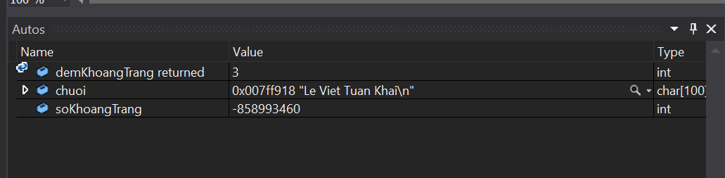

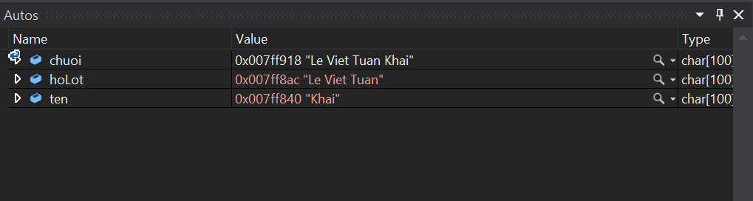

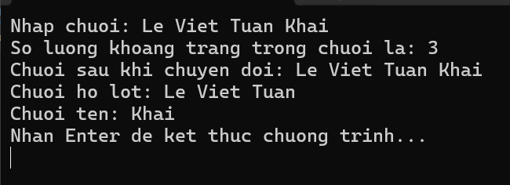

8. Viết 1 chương trình xoá một từ nào đó trong chuỗi.

Ví dụ: Chuỗi ban đầu: “KHOA CNTT”

Nhập: “CNTT”, và kết quả xuất ra: “KHOA”.

